QUY ĐỊNH VÀ HƯỚNG DẪN CÁC BƯỚC LÀM BÀI THI TRẮC NGHIỆM TRỰC TUYẾN TRÊN PHẦN MỀM USCHOOL
I. Chuẩn bị trước giờ thi
- Chọn 1 phòng yên tĩnh không có người thứ 2 trong phòng, không tạp âm, không tiếng ồn trong quá trình làm bài thi.
- Thí sinh sử dụng 2 thiết bị điện tử khác nhau để thực hiện phần thi. Cả 2 thiết bị đều có kết nối mạng ổn định. Một thiết bị vào zoom phải có camera để Hội đồng thi giám sát thí sinh trong quá trình làm bài thi (VD: điện thoại thông minh). Thiết bị thứ 2 (khuyến nghị là máy tính) để thí sinh đăng nhập vào tài khoản cá nhân đã được cung cấp.
- Sinh viên đăng nhâp vào tài khoản MSTEAM cá nhân và và mở duy nhất 1 trình duyệt google chrome với địa chỉ: USCHOOl.VNUA.EDU.VN trên thiết bị điện tử thứ 2 (khuyến nghị là máy tính) và dùng thiết bị điện tử thứ nhất (khuyến nghị là điện thoại )để nhập vào ZOOM theo link ID và PASS cán bộ coi thi gửi trong msteam trước giờ thi 10 phút. Sinh viên chuẩn bị chứng minh thư bên cạnh để khi được điểm danh thì bật cam lên cho cán bộ coi thi kiểm tra.
- Thí sinh phải bật camera trên cả 2 thiết bị điện tử theo đúng hướng dẫn để giám thị có thể quan sát được thí sinh, thao tác tay của thí sinh và màn hình trên thiết bị làm bài thi trong suốt quá trình làm bài. Trong suốt quá trình làm bài thi, sinh viên TẮT MIC + BẬT 2 CAMERA ở 2 thiết bị và có thể share màn hình thi bất chợt khi cán bộ coi thi có yêu cầu..
- Sinh viên bắt buộc phải sử dụng ngôn ngữ tiếng Anh trên trình duyệt Chrome ( sinh viên nào không chuyển hay cố tình để ngôn ngữ tiếng Việt thì khi các cán bộ coi thi kiểm tra trên máy chủ phát hiện ra sẽ có quyền TỰ ĐỘNG lập biên bản phạm quy và hủy bài thi = 0 điểm)
II. Hướng dẫn thực hiện làm bài thi
- Bước 1: Đăng nhập tài khoản team
Mở trình duyệt Google Chrome ---Vào trang uschool.vnua.edu.vn

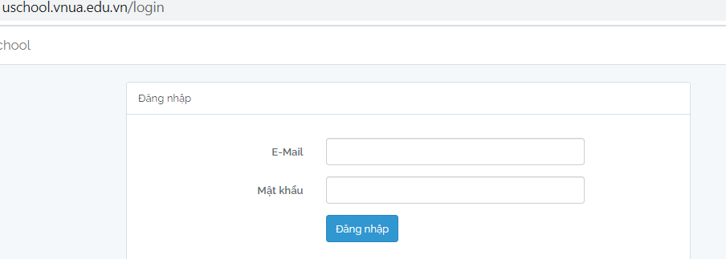
Email: Mã sinh viên@uschool.vn (ví dụ 661234@uschool.vn)
Mật khẩu: ngày sinh/tháng sinh/năm sinh (vd sinh ngày 20 tháng 1 năm 2000 thì nhập 20/01/00 lưu ý: có dấu /)

- Bước 2: Click chọn Danh sách bài thi => chọn License Key => gõ key (1 chuỗi kí tự) do GV cấp trước giờ thi vào ô Nhập key (tốt nhất là copy KEY và paste cho chính xác)

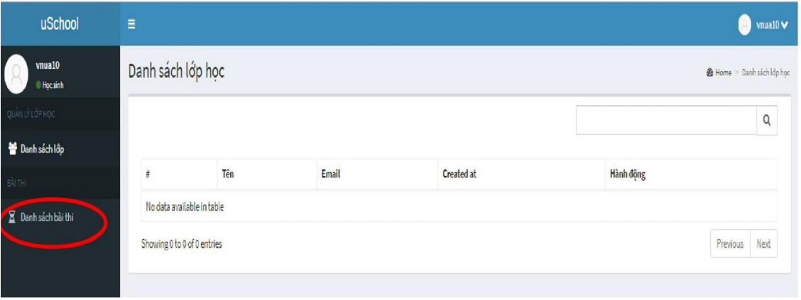
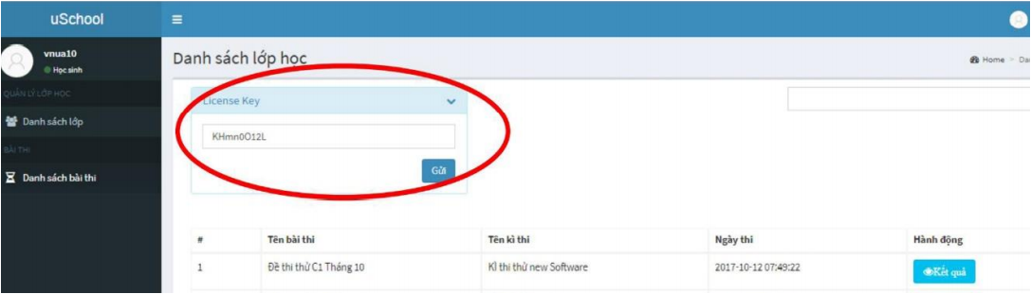
Sau đó bấm Gửi → Máy tính báo: Key đã kích hoạt thành công → Bấm Có để làm bài thi.
- Bước 3: Làm bài
Dạng đề thi: B1
* Thời gian làm bài:
+ Đọc + Viết: 60 phút . Đọc ( 5 parts – 35 câu) + Viết ( parts 1– 5 câu)
+ Nghe: 30 phút. 4 parts – 25 câu
* Sinh viên làm phần thi Đọc + Viết trước. Khi làm xong hết các phần và kiểm tra đủ số câu, sv có thể bấm Turn to Listening (màu cam) để chuyển sang phần Nghe. Hoặc hết 110 phút hệ thống sẽ tự động chuyển sang phần Nghe. Hết phần Nghe sinh viên bấm Nộp bài.
* Khi chuyển sang phần Nghe, sinh viên KHÔNG THỂ QUAY TRỞ LẠI phần Đọc + Viết được. Sau khi sang phần nghe sv phải hoàn thành 4 part với 25 câu hỏi trong vòng 30 phút. Nếu quá 30 phút máy tự động nộp bài trả điểm, nếu sv làm xong phần nghe trước 30 phút thì sv tự click vào nút nộp bài bên cạnh đồng đếm ngược trên màn hình để nộp bài.
* Chuyển các câu trong Part và chuyển sang Part khác: bấm trực tiếp vào câu chuyển hoặc Part muốn chuyển.
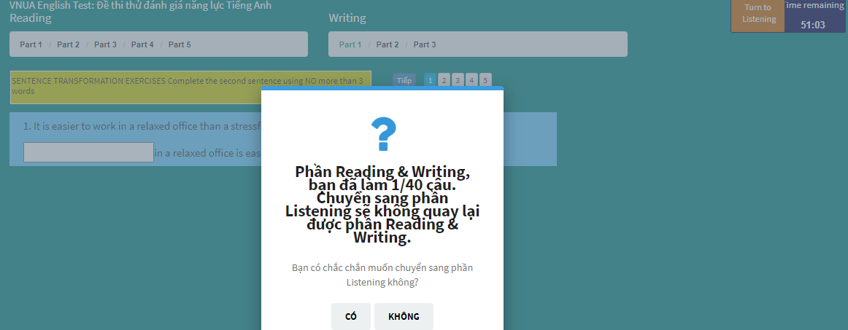
Chọn “Có” để chuyển sang phần nghe sau khi kiểm tra đã làm đủ 42 câu ( vì nếu chuyển sang phần nghe sẽ không quay lại làm phần đọc viết được nữa).
- Bước 4: Sau khi hoàn thành xong tất cả phần Đọc Viết và Nghe, Chọn Nộp bài
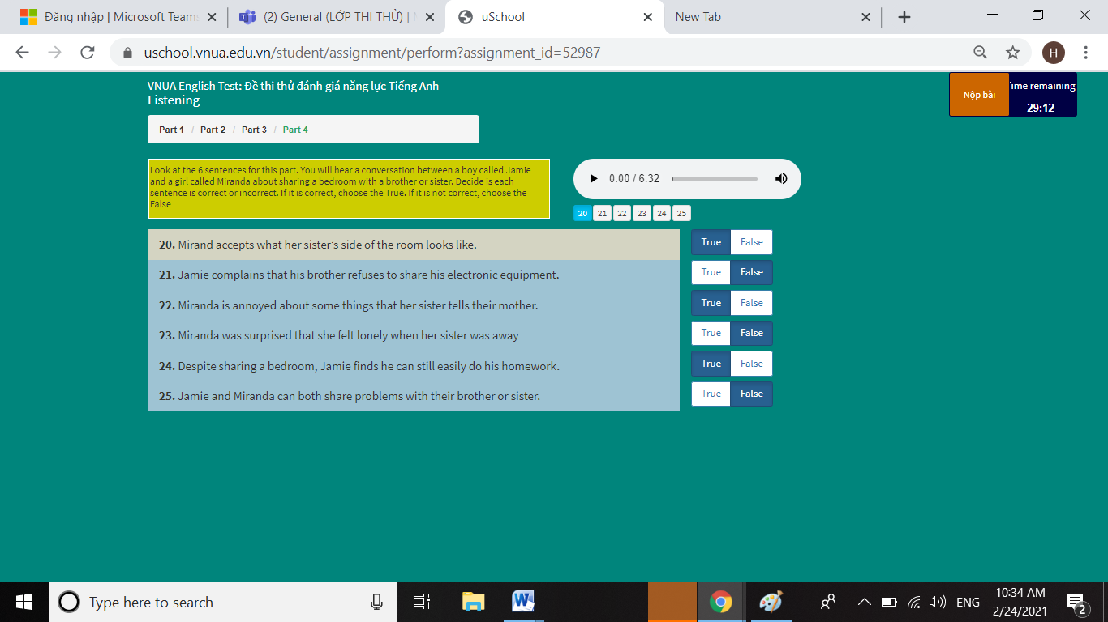
*Cách nộp bài: SV chụp lại màn hình thông báo Hoàn Thành và gửi vào trong nhóm chat.
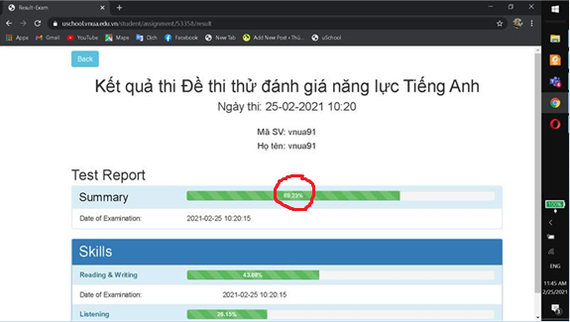
Khi giáo viên bấm biểu tượng like vào hình ảnh kết quả của sinh viên thì sinh viên đó được thoát khỏi nhóm.
Lưu ý: Sinh viên ngồi 1 mình và chỉ sử dụng duy nhất 2 cửa sổ là team và uschool trong suốt quá trình thi, nếu trên máy chủ phát hiện máy trạm của sv sử dựng cửa sổ thứ 3 hoặc sử dụng dịch của trình duyệt gv chỉ cần chụp ảnh lại màn hình trên máy chủ là có thể trừ điểm của sv về 0 điểm.

